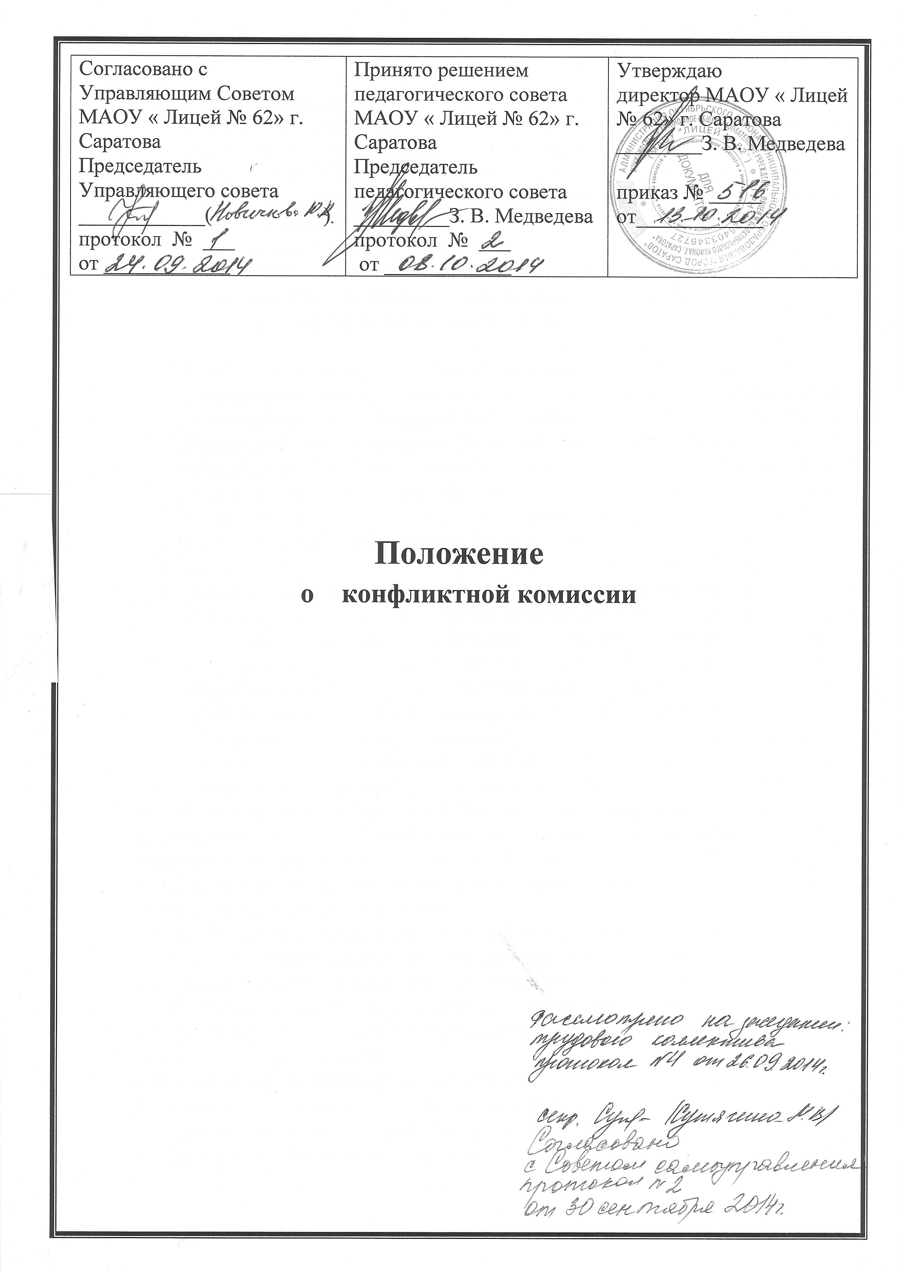

- Общие положения.
Конфликтная комиссия лицея по вопросам разрешения споров между участниками образовательного процесса создается для решения спорных вопросов, относящихся к образовательному процессу, оценке знаний обучающихся при проведении промежуточной аттестации в рамках полномочий лицея.
Конфликтная комиссия лицея по вопросам разрешения споров между участниками образовательного процесса назначается приказом директора в начале учебного года, число членов комиссии нечетное, не менее трех человек, председатель комиссии назначается директором лицея.
Конфликтная комиссия лицея по вопросам разрешения споров между участниками образовательного процесса в своей деятельности руководствуется Федеральным законом « Об образовании в Российской Федерации» от 29 декабря 2012 г. № 273-ФЗ Уставом и локальными актами лицея, федеральными государственными образовательными стандартами по ступеням обучения.
Конфликтная комиссия лицея по вопросам разрешения споров между участниками образовательного процесса рассматривает вопросы:
- организации обучения по индивидуальному плану, программе;
- рассматривает вопросы об объективности оценки знаний по предмету за текущий учебный год, во время промежуточной аттестации
2. Конфликтная комиссия лицея имеет право:
2.1 принимать к рассмотрению заявление любого участника образовательного процесса при несогласии с решением или действием администрации, учителя, классного руководителя, обучающегося;
2.2 принимать решение по каждому спорному вопросу, относящемуся к компетенции конфликтной комиссии;
2.3 формировать предметную комиссию для решения вопроса об объективности выставления отметки за знания обучающегося (решение принимается в течение 7 дней с момента поступления заявления, если срок ответа не оговорен дополнительно заявителем);
2.4 запрашивать дополнительную документацию, материалы для проведения самостоятельного изучения вопроса;
2.5 рекомендовать, приостанавливать или отменять ранее принятое решение на основании проведенного изучения при согласии конфликтующих сторон;
2.6 рекомендовать изменения в локальных актах лицея с целью демократизации основ управления или расширения прав обучающихся. давать обоснованные ответы заявителям в устной или письменной форме в соответствии с их положениями.
3. Члены конфликтной комиссии обязаны:
3.1 присутствовать на всех заседаниях комиссии;
3.2 принимать активное участие в рассмотрении поданных заявлений;
3.3 принимать решение по заявленному вопросу открытым голосованием (решение считается принятым, если за него проголосовало большинство членов комиссии при присутствии не менее двух третей ее членов);
3.4 принимать своевременное решение в установленные сроки, если не оговорены дополнительные сроки рассмотрения заявления;
3.5 давать обоснованные ответы заявителям в устной или письменной форме в соответствии с их положениями.
3.6. решение конфликтной комиссии является основой для приказа директора и подлежит исполнению.
4. Организация деятельности конфликтной комиссии.
4.1 Заседания конфликтной комиссии оформляются протоколом.
4.2. Назначение председателя и членов комиссии оформляется приказом по лицею.
4.3 Протоколы заседаний конфликтной комиссии хранятся вместе с отчетом за учебный год в течении 1 года.

5. Права членов комиссии

5.1. Члены комиссии имеют право на получение необходимых консультаций различных специалистов и учреждений по вопросам, относящихся к компетенции конфликтной комиссии.
5.2. Члены комиссии имеют право на соблюдение добропорядочного и уважительного отношения со стороны заявителя и его законного представителя.

